多媒体信息发布系统
安装说明书

2013年10月

目 录
1 产品安装的注意事项 1
1.1 防火墙开放端口 1
1.2 域名端口映射(如果不使用域名请略过) 2
2 产品安装 2
2.1 服务器软件(server) 2
2.2 控制中心软件(control)安装 3
2.3 播放机软件(player)安装 4
3 产品参数设置 4
3.1 ftp服务器的启动和关闭 4
3.2 ftp服务器参数设置 5
3.3 数据库服务的启动和关闭 5
3.4 服务端设置 5
3.5 控制端设置 6
3.6 播放端设置 7
3.7 解码器设置 8

产品安装的注意事项

防火墙开放端口
产品安装前请先关闭防火墙等杀毒软件，安装完闭后，防火墙需要开放如下端口20，21，30016,30017,30018,30019 （需同时开放TCP和UDP协议）

域名端口映射(如果不使用域名请略过)
如果使用域名：比如 domain.com,对应的内网地址为:192.168.1.6
则需要在路由器上边做端口映射，如：端口20，21，30016,30017,30018,30019,6800,7000,7100,7101,7102，下图为参考
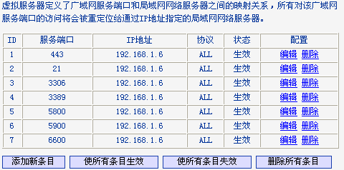

产品安装

服务器软件(server)
服务器软件主要包括数据库服务器、FTP文件服务器、应用服务器，文件采集器，流媒体服务器等，操作系统要求可以运行在Windows XP、Windows Server 2003。推荐配置内存在2G及以上，双核2.0GHz及以上处理器。

1 解压 “多媒体互动软件.7z”， 运行“多媒体互动软件”文件夹的下的 “服务端安装(server).bat”。
2 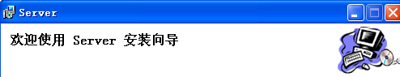，弹出提示框，按提示单击下一步，直到安装完毕。
3 弹出页面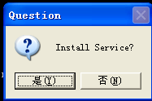，单击是(Y)，继续安装服务，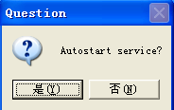，单击是(Y),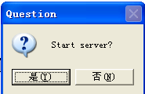,单击是(Y)。
4等待片刻，安装控制台，将自动退出，安装完毕。
5 打开-开始》所有程序》启动》服务端监听，即可启动服务器，启动成功后，任务栏中会出现这个几个应用程序的图标，启动成功。

控制中心软件(control)安装
1运行“多媒体互动软件-安装包”文件夹的下的 “控制端安装(Control)” 。
2弹出flash安装页，选择确定。

3弹出Control安装页面，一直按下一步，直到安装完毕。
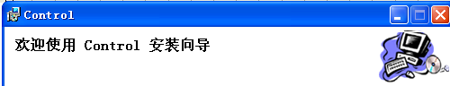
4控制台出现
，请等待安装完成。
5安装完成后，按任意键退出，完成安装。

播放机软件(player)安装
推荐1.5GHz及以上处理器，1G内存，可选择集成显卡的主板（支持带硬解码功能，支持网络唤醒协议，及电源管理）。
1 运行“多媒体互动软件-安装包”文件夹的下的 “播放端安装(Player)”。
2弹出flash安装页，选择确定。
3弹出Player安装页面，一直按下一步，直到安装完毕。
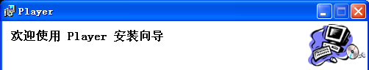
4控制台出现
，请等待安装完成。
5安装完成后，按任意键退出，完成安装。
6如需支持ppt播放，请安装office Power Point 2003软件。

产品参数设置

ftp服务器的启动和关闭
ftp服务器默认为安装后自动启动，如需要手动启动，请执行如下操作：
进入D:\ProgramMedia\media\FileZillaServer目录，双击FileZilla server.exe，按提示启动或者关闭服务。

ftp服务器参数设置
1.ftp服务器默认的用户名是media,密码为media, ftp根目录为：D:\ProgramMedia\media\ftp
2.如果修改默认设置，请.进入D:\ProgramMedia\media\FileZillaServer目录，双击FileZilla Server Interface.exe，弹出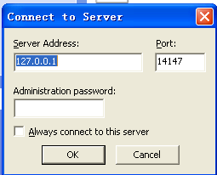，按ok确定，单击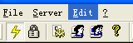，Edit可以编辑用户，设置目录等。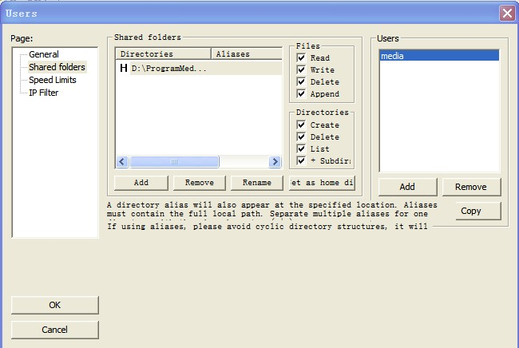

数据库服务的启动和关闭
数据库默认为启动状态，如需要手动操作，请执行如下操作：进入D:\ProgramMedia\media\mysql目录，双击start.bat启动服务，双击stop.bat可以关闭数据库服务。

服务端设置
1.打开 开始-》程序》Media》Server》服务端。
2.双击右下角图标，在服务端菜单栏下选择操作----服务器设置。
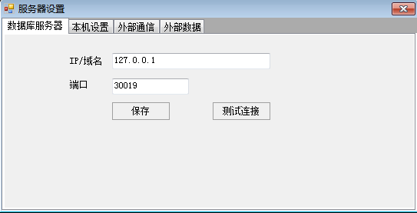
注意事项：
- 测试连接未成功的情况下，请检测是否完成1.1数据库安装的操作。
- 在其他客户端上连接FTP服务器，检测FTP服务器是否安装成功。
- 检测服务端程序是否有启动功能提示。
- 如安装未成功，请检测是否有防火墙阻止，并开启20，21，30016,30017,30018,30019端口（TCP和UDP）。

控制端设置
1.打开 开始-》程序》Media》Control》控制端
- 进入到登陆界面，点击设置。输入在服务器IP/域名地址，测试连接，如成功则点击保存然后输入默认用户名(admin)和密码(admin)，可登陆系统。
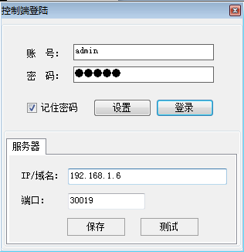

- 登录后，初始化设置
登陆控制端，点击菜单栏下的系统设置---素材服务器。对注册了服务器进行编辑，输入对应的FTP账号、密码（系统初装默认用户名: media和密码:media）点击保存。
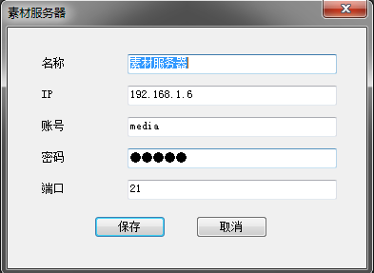

播放端设置
1．播放端按F12进入配置界面，F11隐藏配置界面。
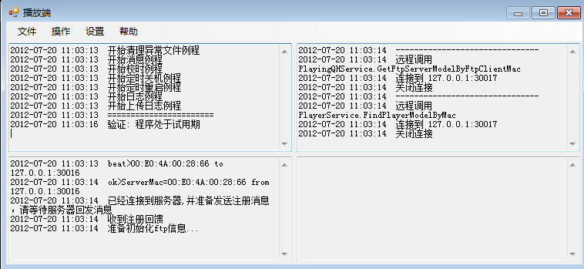
2.在菜单栏中选择设置—设置服务器IP，点击保存配置。
- 设置-设置播放机名称（可不设置）
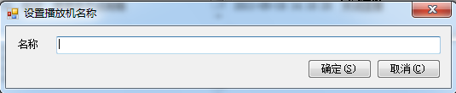

解码器设置
解码器参数需要在主控机以及播放终端上进行设置。
- 单击开始-》程序-》完美者解码-》完美解码设置。
- 进入配置页面，将主播放器设置为Windows Media Player，点击应用。
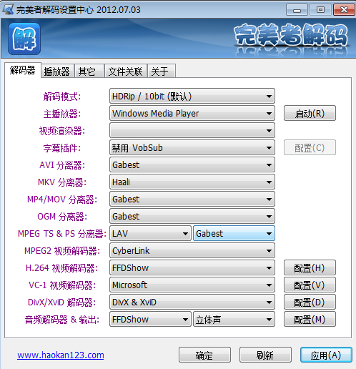

选择文件关联》文件关联工具。然后选择“所有文件格式”，点击“确定”按钮。
